ACTIVIDAD 2
SEMANA DEL 24-01-2022 AL 04-02-2022

Caracas, 24 de Enero de 2022
Área: Lenguaje
Tema: Modificadores del Sustantivo
1-Copia y lee el tema en el cuaderno:
El sustantivo puede estar acompañado por palabras que especifican o complementan su significado. Estas palabras se llaman modificadores y son:
- Los Artículos: se colocan antes del sustantivo. Son artículos determinados: el, la, los, las. Artículos indeterminados: un, una, unas, unos. Por ejemplo:
Las gaviotas Unos elefantes
El gato las pelotas

- Los adjetivos calificativos: Agregan características que describen o califican al sustantivo. Concuerdan con el sustantivo en enero y número. Por ejemplo: La casa rosada, la pelota grande
- Los adjetivos posesivos: Indican pertenencia, se colocan antes del sustantivo. Estos son: mi, mis, tu, tus, su, sus, nuestros, nuestras. Por ejemplo: Mi paragua, sus zapatos.
- Adjetivos demostrativos: Indican la ubicación de un elemento con respecto a la persona que habla. Estos son: este, esta, estos, estas, ese, esa, esos esas, aquel, aquella, aquellos, aquellas. Por ejemplo: este pantalón, esos juguetes.
- Adjetivos numerales: Indican cantidad, número u orden del sustantivo al que modifican. Por ejemplo: siete personas, medio litro.
- Adjetivos indefinidos: Indican una cantidad imprecisa del sustantivo que modifican. Estos son: algunos, pocos, mucho. Por ejemplo: Cualquier niño distingue lo dulce de lo agrio. Espere a Carmen pocos minutos.

2-Piensa y responde con tus propias palabras:
- A qué se le llama modificadores del sustantivo.
- ¿Qué son los artículos? Nómbralos
- ¿Qué son los adjetivos calificativos?
- ¿Qué son los adjetivos posesivos?
- ¿Qué son los adjetivos demostrativos?
- ¿Qué son los adjetivos numerales?
- ¿Qué son los adjetivos indefinidos?
3-Escribe dos oraciones donde utilices adjetivos posesivos.
4-Escribe dos oraciones donde utilices adjetivos calificativos.
5-Escribe un ejemplo de cada uno de los modificadores del sustantivo.

Caracas, 25 de Enero de 2022
Área: Matemática
Tema: Las Fracciones
1-Copia y lee el tema en el cuaderno:
Se le llama fracción a una parte de la unidad dividida en partes iguales.
La fracción se compone de numerador, denominador y una línea divisoria entre ambos. El denominador representa la cantidad de porciones en la que se ha dividido la unidad, y el numerador expresa la cantidad de porciones tomadas. Por ejemplo:
Los elementos de una fracción son:
___5___
Denominador: Indica el número departes iguales en que está dividida la unidad.

Numerador: Indica el número de partes que se toman de la unidad.

8

Se representa gráficamente así:
Se lee: cinco octavos

Las fracciones se pueden clasificar en:
- Fracción Propia: es aquella donde el numerador es menor que el denominador. Por ejemplo:

__2__ Se lee dos cuarto
4

- Fracción Impropia: es aquella donde el numerador es mayor que el denominador. Por ejemplo.
__6__ Se lee seis cuarto
4

Las fracciones impropias, se pueden expresar como fracción mixtas, las cuales son aquellas que se componen de un número natural y una fracción.
Una fracción impropia la podemos expresar como fracción mixta, dividiendo el numerador entre el denominador, por ejemplo:
1__2__
3

Denominador
3
- __5__ 5
Numerador entero
2
1
3
Numerador
Para expresar un número mixto en fracción impropia se procede de la siguiente forma:
- Se multiplica la parte por el denominador.
- Al resultado del producto se le suma el numerador y éste se convierte en el nuevo numerador.
- Se mantiene el mismo denominador.
Observa el ejemplo:
6 __2__ = __6 x 4+ 2__ = __26__ Se lee veintiséis cuartos
4 4 4

2 __5__ = __2 x 7+ 5__ = __19__ Se lee diecinueve séptimos
7 7 7

2-Representa gráficamente las siguientes fracciones y escribe cómo se leen:
- __1__
2

- __4__
5
- __5___
3
- __2__
8
- __2__
3
- __6__
4

3-Convierte las siguientes fracciones:
- __3__
4

- __6__
4
- __3___
2
- __6__
5
- __9__
5
- __4__
7

4-Expresa en fracción impropia los siguientes números mixtos:
2 __3__ =
4

6 __4__ =
5
1 __4__ =
5
4 __7__ =
9
Caracas, 31 de Enero de 2022
Área: Ciencias Sociales
Tema: Tipos de Poderes Público. Poder Estadal y Nacional
1-Copia y lee el tema en el cuaderno:
De acuerdo a la Constitución los estados son entidades autónomas, obligadas a mantener la independencia, la soberanía y la integridad del país. Venezuela está conformada por 23 estados y las Dependencias Federales. El poder estadal está representado por el Gobernador (a) de cada estado. Algunas de las funciones de los gobernadores son:
- Organizar la división político-territorial del estado.
- Administrar los bienes y recursos del estado.
- Organizar la policía regional
- Crear y organizar los servicios públicos.

El poder nacional, es el encargado de administrar las políticas comunes a todos los estados del país. Se divide en cinco poderes:
- El Poder legislativo: Está representado por la asamblea Nacional, está integrada por los diputados y diputadas electos en cada entidad por votación popular. Su función es redactar las leyes del país.

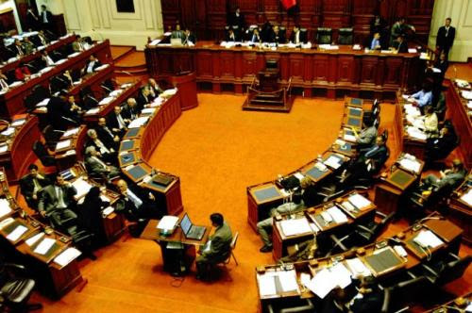
- Poder Ejecutivo: Está representado por el Presidente o Presidenta de la República, el vicepresidente (a) y los ministros. Su función es hacer cumplir las leyes y garantizar los derechos y libertades de los venezolanos.


- Poder Judicial: Se encarga de administrar la justicia en el país. De él se derivan los tribunales, el Ministerio Público, la Defensoría Pública, su máximo representante es el Tribunal Supremo de Justicia.

- Poder Ciudadano: Previene, investiga y sanciona los delitos a la ética pública y la moral administrativa.

- Poder Electoral: Es el que garantiza las elecciones el país y reglamenta las leyes electorales. Lo ejerce el Consejo Electoral y sus órganos subordinados.


2-Responde el siguiente cuestionario:
- ¿Quién representa el Poder Estadal y cuáles son sus funciones?
- ¿De qué se encarga el Poder Nacional?
- ¿Cómo está dividido el Poder nacional?
- ¿Quiénes representan el Poder legislativo y cuál es su función?
- ¿Quiénes representan el poder Ejecutivo y cuál es su función?
- ¿De qué se encarga el Poder Judicial y quién es su máximo representante?
- ¿Cuál es la función del Poder Ciudadano?
- ¿De qué se encarga el Poder Electoral y quién lo ejerce?
3-Si fueras elegido presidente o presidenta de tú país, que gestión implementarías.

Caracas, 02 de Febrero de 2022
Área: Ciencias Naturales
Tema: Los Materiales
1-Copia y lee el tema en el cuaderno:
Todos los materiales de la naturaleza poseen propiedades específicas que lo caracterizan y distinguen de otros. Los materiales pueden sufrir cambios que modifican su apariencia y composición. Estos pueden ser:
- Cambios Físicos: cuando cambian sólo su apariencia física, pero no su composición.
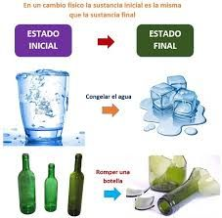
- Cambios Químicos: cuando los materiales cambian su composición química y se transforman en nuevos materiales.
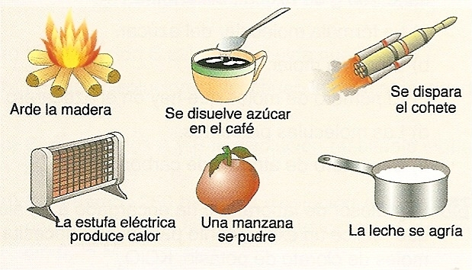
2-Responde:
- Todos los materiales que existen en la naturaleza poseen los mismos materiales. Explica
- Explica los cambios físicos y químicos de los materiales.

